Классификация химических реакций в органической и неорганической химии.
Термин «реакция» в переводе с латинского означает «противодействие», «отпор», «ответное действие».
«Химическая реакция» понимается как ответное действие вещества на воздействие на него извне других веществ, учитывая факторы — температуру, свет, электрический ток, излучение, механическое воздействие. Однако под действием этих факторов происходят и физические процессы: плавление, замерзание, кипение, испарение. Следовательно,
Химическая реакция — это такое изменение веществ, при которых разрушаются старые и образуются новые химические связи между частицами (атомами, ионами) из которых построены вещества.
Пример.
При химических реакциях в отличие от ядерных реакций, не изменяется общее число атомов или ионов в реагирующей системе, а также изотопный состав химических элементов.
Пример:
а) ядерная реакция
(изотоп кислорода);

б) синтез трансурановых элементов.
Вопрос: Какие же типы химических реакций известны нам из курса неорганической и органической химии
Ответ: Известные типы химических реакций в неорганической химии:
реакции соединения А + ВС = ABC, А + В = АВ;
реакции разложения ABC = А + В + С, ABC = АВ + С;
реакции замещения А + ВС = В + АС;
реакции обмена АВ + СД = СВ + АД,
где А, В, С — простые вещества, АВ, СД, ABC — сложные вещества.
В органической химии были известны реакции присоединения по π-связи; реакции замещения; реакции полимеризации и т. д. Однако есть и признаки, по которым можно более правильно дать классификацию химических реакций.
Классификация химических реакций по определенным признакам
Признак | Химические реакции | Общий вид
1. Число и состав реагирующих веществ и продуктов реакции:  1) с изменением состава веществ  2) без изменения состава веществ | а) реакции соединения  б) реакция разложения  в) реакция замещения  г) реакция обмена  д) реакция изомеризации | 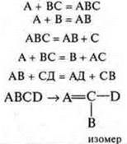
2. Изменение С.О. элементов, входящих в состав реагирующих веществ и образовавшихся соединений:  1) с изменением С.О.  2) без изменения С.О. | окислительно-восстановительные реакции  реакции не являются ОВР | 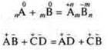
3. Тепловой эффект | а) экзотермические  б) эндотермические | А + В = CD + Q  А + В = CD - Q
4. Агрегатное состояние реагирующих и образовавшихся веществ | а) гомогенные  б) гетерогенные | все вещества одного агрегатного состояния  вещества разных агрегатных состояний
5. Использование катализатора | а) каталитические  б) некаталитические
6. Направление реакции | а) обратимые реакции  б) необратимые реакции
По числу и составу реагирующих вещества
Классификация | Тип реакции | Определение типа | Пример реакции
1) Реакция без изменения состава веществ | Реакция изомеризации | В ходе химической реакции изменяется структура (химическое строение, а не состав вещества) | Демонстрация получения пластической серы:  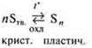  Углеводороды — органические соединения в зависимости от условий:  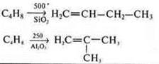
2) Реакции с изменением состава веществ | а) Реакция соединения  А + В = АВ  АВ +CD = ABCD | Химические реакции, в результате которых из двух или нескольких простых или сложных веществ образуют одно сложное вещество | Эксперимент горения серы:  S + O₂ = SO₂  Взаимодействие двухсложных веществ:  СаО + Н₂O = Са(ОН)₂  Эксперимент:  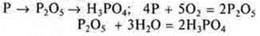
 |  | В органической химии химические реакции называются в зависимости от того, что присоединяется | Гидрирование (+Н₂):  Реакция гидратации (+ Н₂O):  Реакция галогенирования (+ галоген):  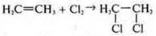  Реакция гилрогалогенирования (+ галогено-водород)  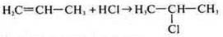  Реакция полимеризации
 | б) Реакции разложения:  ABCD = АВ + С + D  ABCD = АВ + CD  АВ = А + В | Это реакции, при которых из одного сложного вещества образуется несколько новых веществ — простых и сложных.  В органической химии реакции разложения называются реакции элиминирования. Это реакции, обратные реакциям присоединения, с приставкой де-: | Разложение KNO₃ при t°.  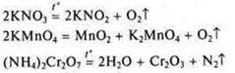  + H₂ — реакция гидрирования;  + Н₂O — реакция гидратации;  = Н₂ + — реакция дегидрирования;  → Н₂O + —реакция дегидратации:  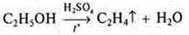  + галоген → — реакция галогенирования;  → галоген + — реакция дегалогенирования:  + Н галоген → — реакция гидрогалогенирования;  → Н галоген + — реакция дегидрогалогенирования.
 | в) Реакции замещения  А + ВС = АВ + С | Реакции, в результате которых атомы простого вещества замещают атомы другого элемента и образуют новое простое вещество и новое сложное вещество | В неорганической химии:  В органической химии:  Реакция бромирования:  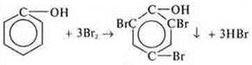  Реакция нитрования; реакция хлорирования.  Некоторые реакции замещения в органической химии выглядят как реакции обмена:
 | г) Реакции обмена  АВ + CD = AD + СВ | Химические реакции, при которых два сложных вещества обмениваются своими составными частями | В неорганической химии:  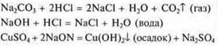  В органической химии:

По изменению степеней окисления химических элементов, образующих вещества
Тип реакции | Определение типа | Пример реакции
1) Происходит изменение С.О. | Это окислительно-восстановительные реакции | В неорганической химии, как правило, это реакция соединения, разложения:  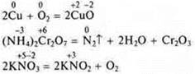  В органической химии многие реакции можно рассматривать как реакции ОВР:  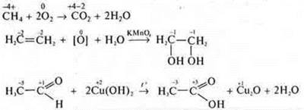
2) С.О. не изменяется | Реакции не являются окислительно-восстановительными | — реакция обмена  — эксперимент реакции соединения.
1) Экзотермические реакции | Реакции, в результате которых выделяется тепло. Как правило, реакции горения, многие реакции соединения, в органической химии реакции гидрирования, галогенирования
2) Эндотермические реакции | Реакции, в результате которых тепло поглощается | В неорганической химии некоторые реакции соединения:  Реакция разложения:  В органической химии — реакция элиминирования:  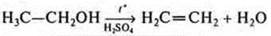
По агрегатному состоянию
Тип реакции | Определение типа | Пример реакции
1) Гетерогенные реакции | Реакции, в которых реагирующие вещества и продукт реакции находятся в различных агрегатных состояниях (в разных фазах)
2) Гомогенные реакции | Реакции, в которых реагирующие вещества и продукты реакции находятся в одинаковых агрегатных состояниях (в одной фазе)
По участию катализатора
Тип реакции | Определение типа | Пример реакции
1) Реакции каталитические  2) Реакции некаталитические | Реакции, которые идут с участием катализатора  Реакции без участия катализатора | 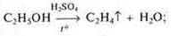  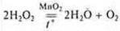— ферменты-катализаторы в живой клетке  [кусочек мяса] + Н₂O₂ → выделение O₂↑  [сырой картофель] + H₂О₂ → выделение O₂↑ (эксперимент)  2Mg + O₂ = 2MgO
По направлению
Тип реакции | Определение типа | Пример реакции
1) Обратимые реакции  2) Необратимые реакции | Реакции, которые в данных условиях протекают одновременно «двух противоположных направлениях  Реакции, которые в данных условиях протекают только водном направлении | В органической химии:  реакция гидрирования — реакция дегидрирования;  реакция гидратации — реакция дегидратации;  реакция полимеризации — реакция деполимеризации;  реакция этерификации, реакция гидролиза белков, углеводов, полинуклеопедов, жиров.  В неорганической химии большинство реакции — это обратимые реакции:  В неорганической химии — реакции обмена, сопровождающиеся выпадением осадка, образования воды, выделением газа или очень слабого электролита, и все реакции горения

